Riz au lait
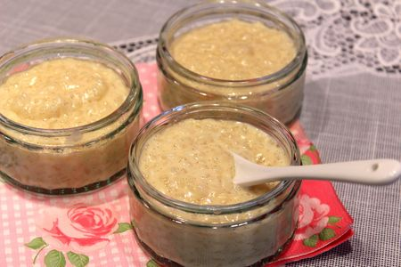
Ingrédients : (pour 6 personnes)
- 1 L de lait entier
- 100 g de riz rond
- 100 g de sucre en poudre
- 1 gousse de vanille
- 1 L d’eau
Recette :
Portez l’eau à ébullition. Versez le riz en pluie et laissez-le cuire pendant 3 minutes dans l’eau bouillante. Egouttez-le. Fendez la gousse de vanille en deux, dans le sens de la longueur et gratter les graines.
Dans une casserole, portez le lait, la gousse de vanille fendue avec les graines et le sucre en poudre à ébullition. Baissez le feu et ajoutez le riz.
Laissez cuire à petit feu pendant 35 mn en remuant de temps en temps. Il ne doit pratiquement plus rester de lait à la fin de la cuisson. Retirez la gousse de vanille. Éteignez le feu et laissez reposer dans la casserole encore quelques minutes, pour que le riz absorbe le reste de lait.
Versez le riz au lait dans des petits ramequins et servez-le tiède ou froid.
Variante : Vous pouvez remplacer la gousse de vanille par un zeste de citron ou par de la cannelle, par exemple.
http://www.evacuisine.fr/

